ОТЧЕТ
об итогах реализации инициативного проекта

1. Наименование поселения, муниципального района или городского округа, на территории которого реализовывался инициативный проект: город Ростов-на-Дону.
2. Наименование инициативного проекта: «Приобретение арфы для нужд МБУ ДО ДМШ им. П.И. Чайковского».
3. Информация об итогах реализации инициативного проекта реализован.
4. Даты начала и окончания реализации инициативного проекта: 01.10.2024-14.02.2025 гг.
4.1. Информация о причинах нарушения сроков реализации инициативного проекта, в случае если такой срок нарушен: нарушения отсутствуют.
4.2. Планируемый срок реализации инициативного проекта в случае нарушения установленного срока: отсутствует.

№  п/п | Наименование выполненной работы, оказанной услуги, закупленного товара  в рамках реализации инициативного проекта | Стоимость  выполненной работы, оказанной услуги, закупленного товара  в рамках реализации инициативного проекта* | Ф.И.О. физического лица и (или) индивидуального предпринимателя, наименование юридического лица, выполнившего работу**
1 | 2 | 3 | 4
1 | Арфа LYON & HEALY | 2 000 000,00 | ООО "ПЕРВАЯ МУЗЫКАЛЬНАЯ КОМПАНИЯ"
 | Итого | 2 000 000,00

*В случае если работа (услуга) или закупка осуществлена посредством имущественного либо трудового участия, указывается отметка: «имущественное участие» либо «трудовое участие».
**В случае участия физических лиц в реализации инициативного проекта посредством трудового участия указываются сведения о количестве физических лиц, принявших такое участие.

Сведения  о поступлении и расходовании средств на реализацию инициативного проекта | Планируемый  объем средств |  | Фактический  объем средств
 | Сумма,  (тыс. рублей) | Доля в общей сумме (процентов) | Сумма,  (тыс. рублей) | Доля в общей сумме (процентов)
1 | 2 | 3 | 4 | 5
Всего на реализацию инициативного проекта, в том числе: | 2000 | 100 | 2000,00 | 100
Средства местного бюджета, в том числе: | 2000 | 100 | 2000 | 100
Собственные средства местного бюджета | 1848,80 | 92,4 | 1848,80 | 92,4
Инициативные платежи физических лиц | 151,20 | 7,6 | 151,20 | 7,6
Инициативные платежи юрлиц и индивидуальных предпринимателей | 0,10 | 0,0 | 0,10 | 0,0
Причины отклонения от запланированной стоимости инициативного проекта

5. Фотоматериалы*

№  п/п | Фотография объекта  до реализации  инициативного проекта | Фотография объекта  после реализации  инициативного проекта
 |  | 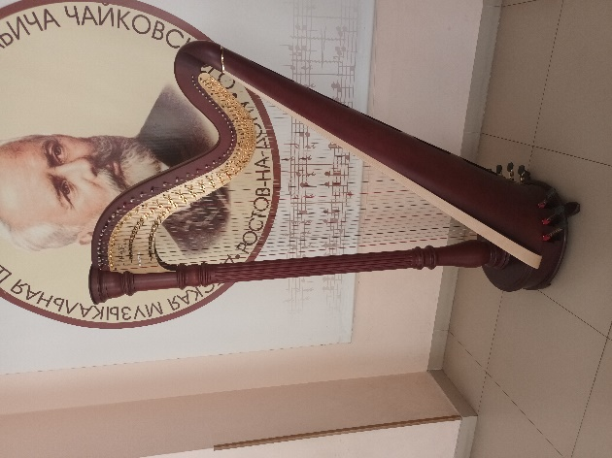
 |  | 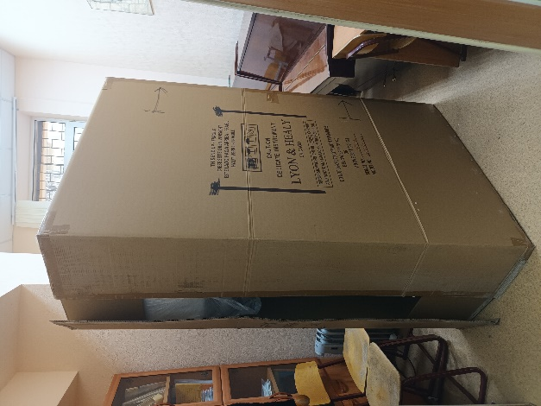
 |  | 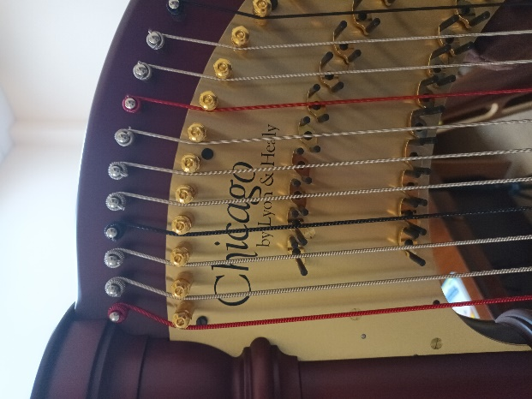
 |  | 